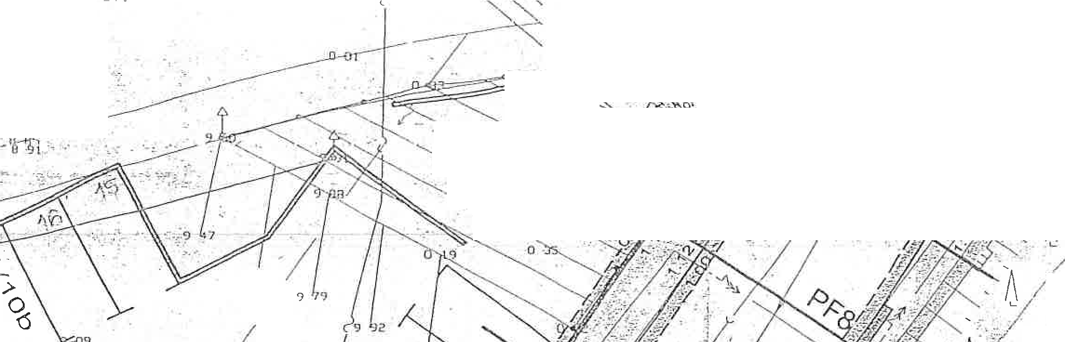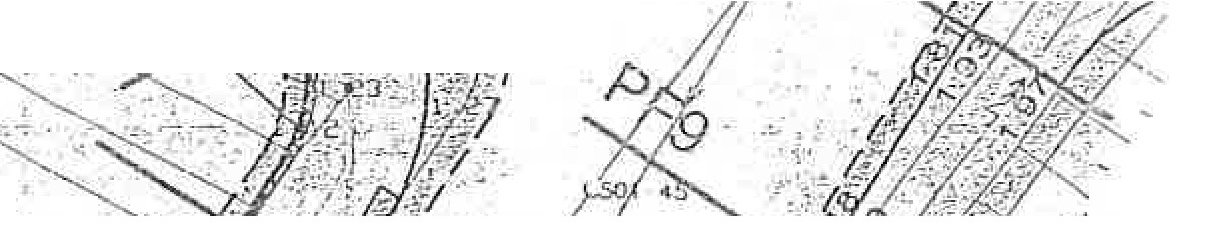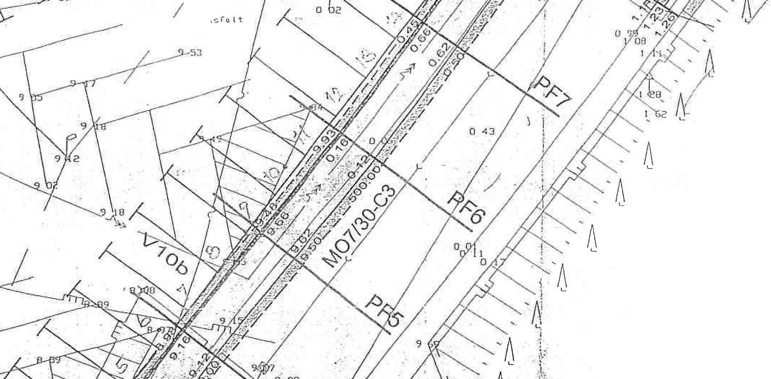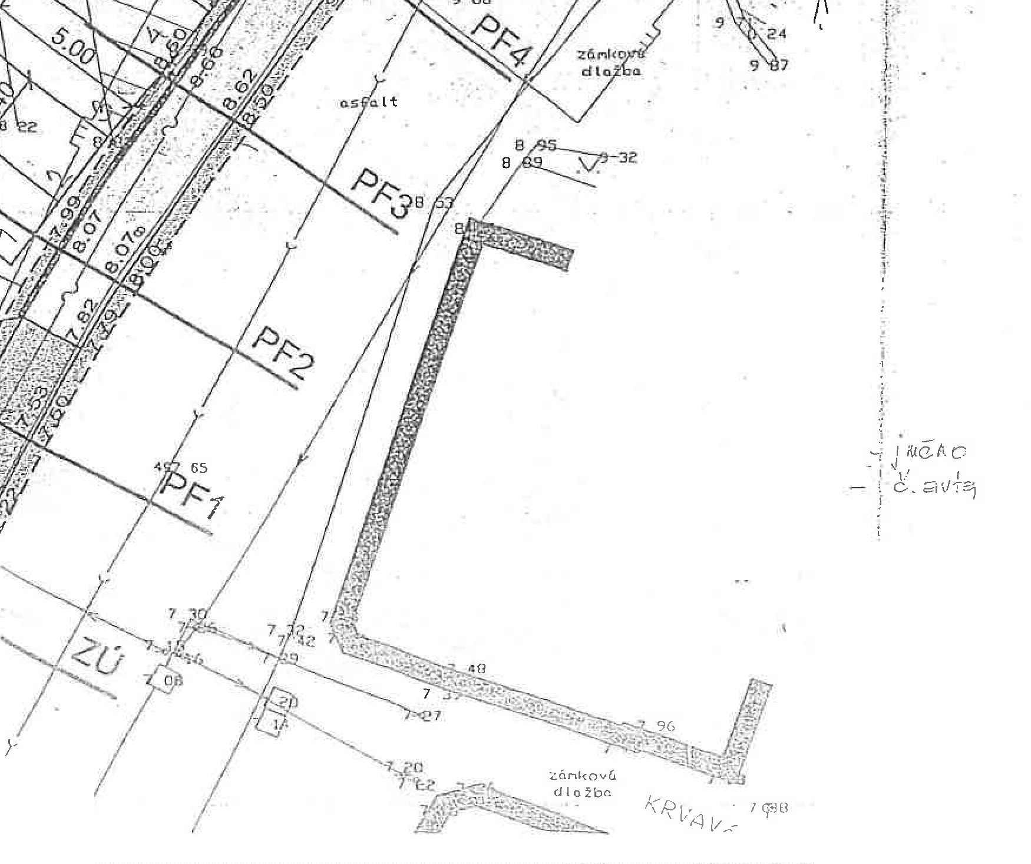

***.: --t*** *{* .

*': .:* : •

-

Příloha č. 3 -

a)

mapa - parkoviště Husitská ulice

...

.

-

•

...

á

-[{

/

-. --·

,---

:- .

.:...

*I*

/

*/*

*·'v1/*

\

*/*

**LEGEf\J[**

L

E

6

L.

**POZNÁM}<A**

Dopravní zna_čéní bud prove Před osazením :5 Íslého OZ, : průběhu stávajích podzemnic

Vytýčení stavby je patrné z p

PO je kompletně zpracována

**DŮLEŽITÉ UPC**

Před zahájením prací je bezp sítí od jednotlivých správců. \

provádět ručně, se zvýšenou

Ing. Karel Ned

@dJ [K{íj -

;-

*/*

I

J

VED

Václav LA,

J OKRFS ťJRAn·

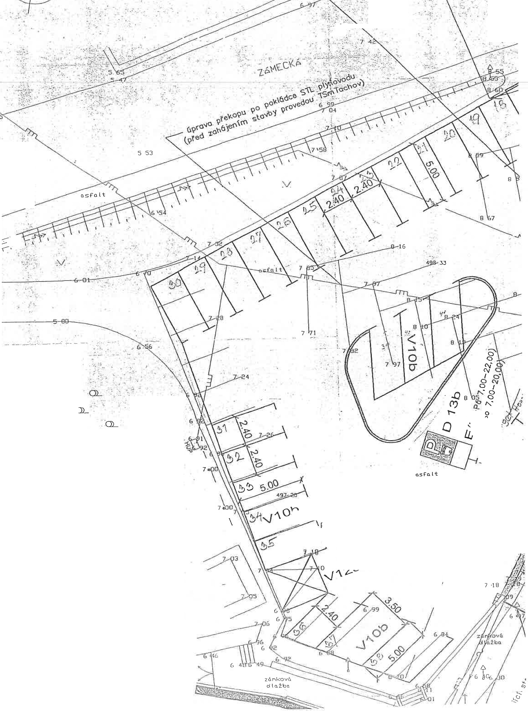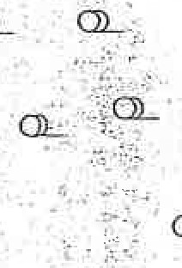

. ''!••

. ..

?·\.:{< -

* **l**

. '

!'

.

·-·

'( ◄;

* *:* ; .'> ,-

494 65

S 87

ClL

-

. v.

ClL

a_

,- *I* o

*!:2*

OL

ClL

OL

**o.sfo.lt**

*i!!( _*

02.._ G -71

**'O** • **pa11sády staženy** da **Oc=ě** ,.**l.*+-****)* ***s***

linko z obrub BEST MONO I

*I*

:E 502, 41

*I*

*r Příloha* č. 3

.' *Vl, I* 05/ 05 J

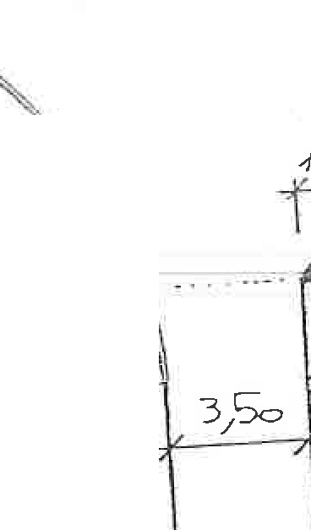

R12.

o

r

rzn

.,. T o J>

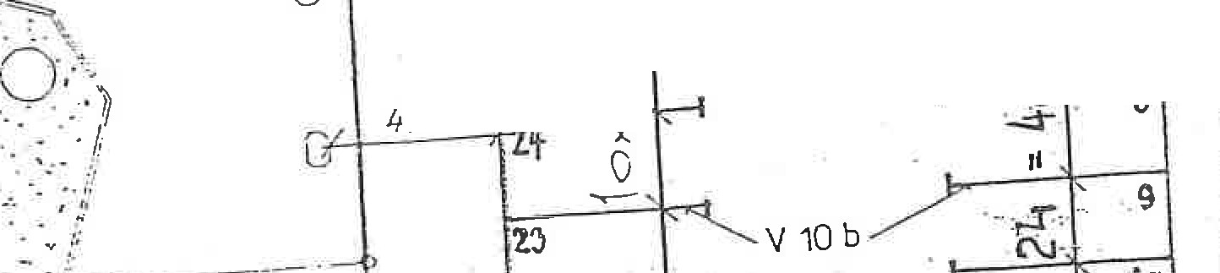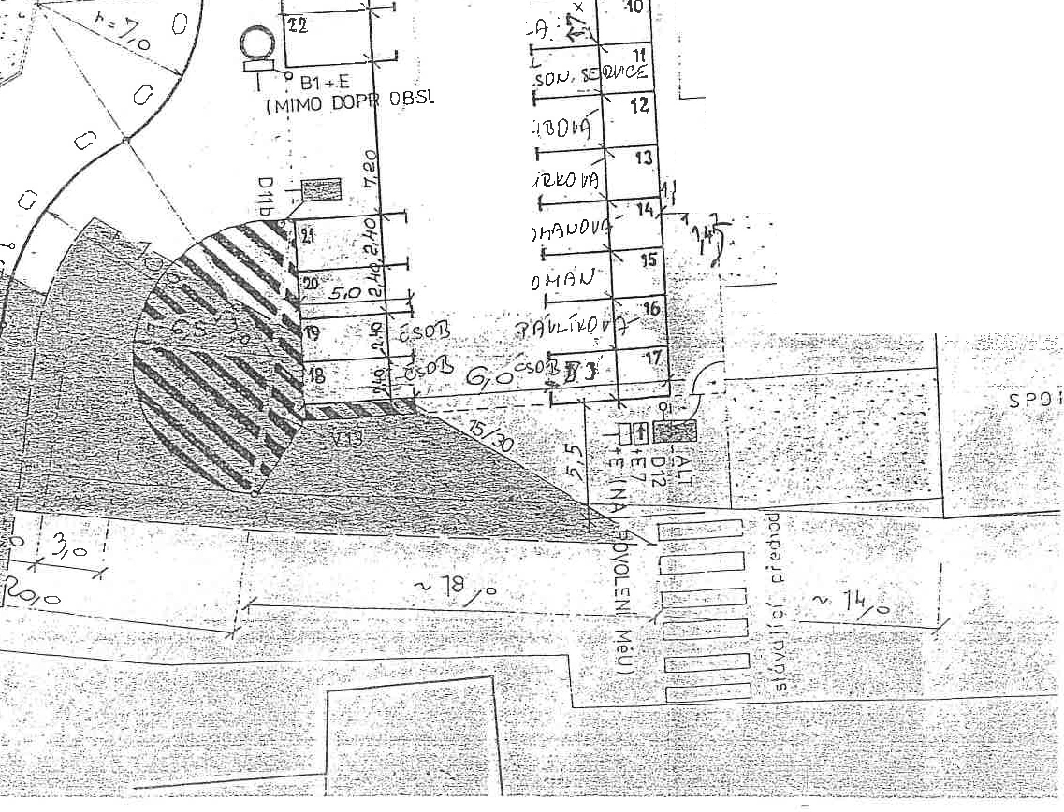

*:),O{'*

o

.3' o *L-J.P,5*

11

c:.om

3: rn N _c:;

li)

*-----:--: -·:.*-.

*.* •

··-.

**0**

**1,......---'l ---...r**

" r---.

' ·,

3/x:, *ó*

G

,.

'

s PJ _j L

**29**

**t** ••

i.

o

**28**

***rr***

***Z6***

'

CJ

*i* t

1[

*1.:5*

PRCJ K U

I

I

; -

i

V 10 b

t *e* ra s-:J

OBSLUHU)

pc

'T: LE!

**1Z**

**fJ**

CU K R

·,........

*b)* mapa - zóna„ A"



|  |  |
| --- | --- |
|  |  |
| o | **3** |
|  |  |
| *H k'.S* • | **.S** |
|  |  |
| **CD** | **7** |
| **8**  **.9** | |

Příloha č. 3

*!J* c) mapa - zóna " B"

{

/

l

I



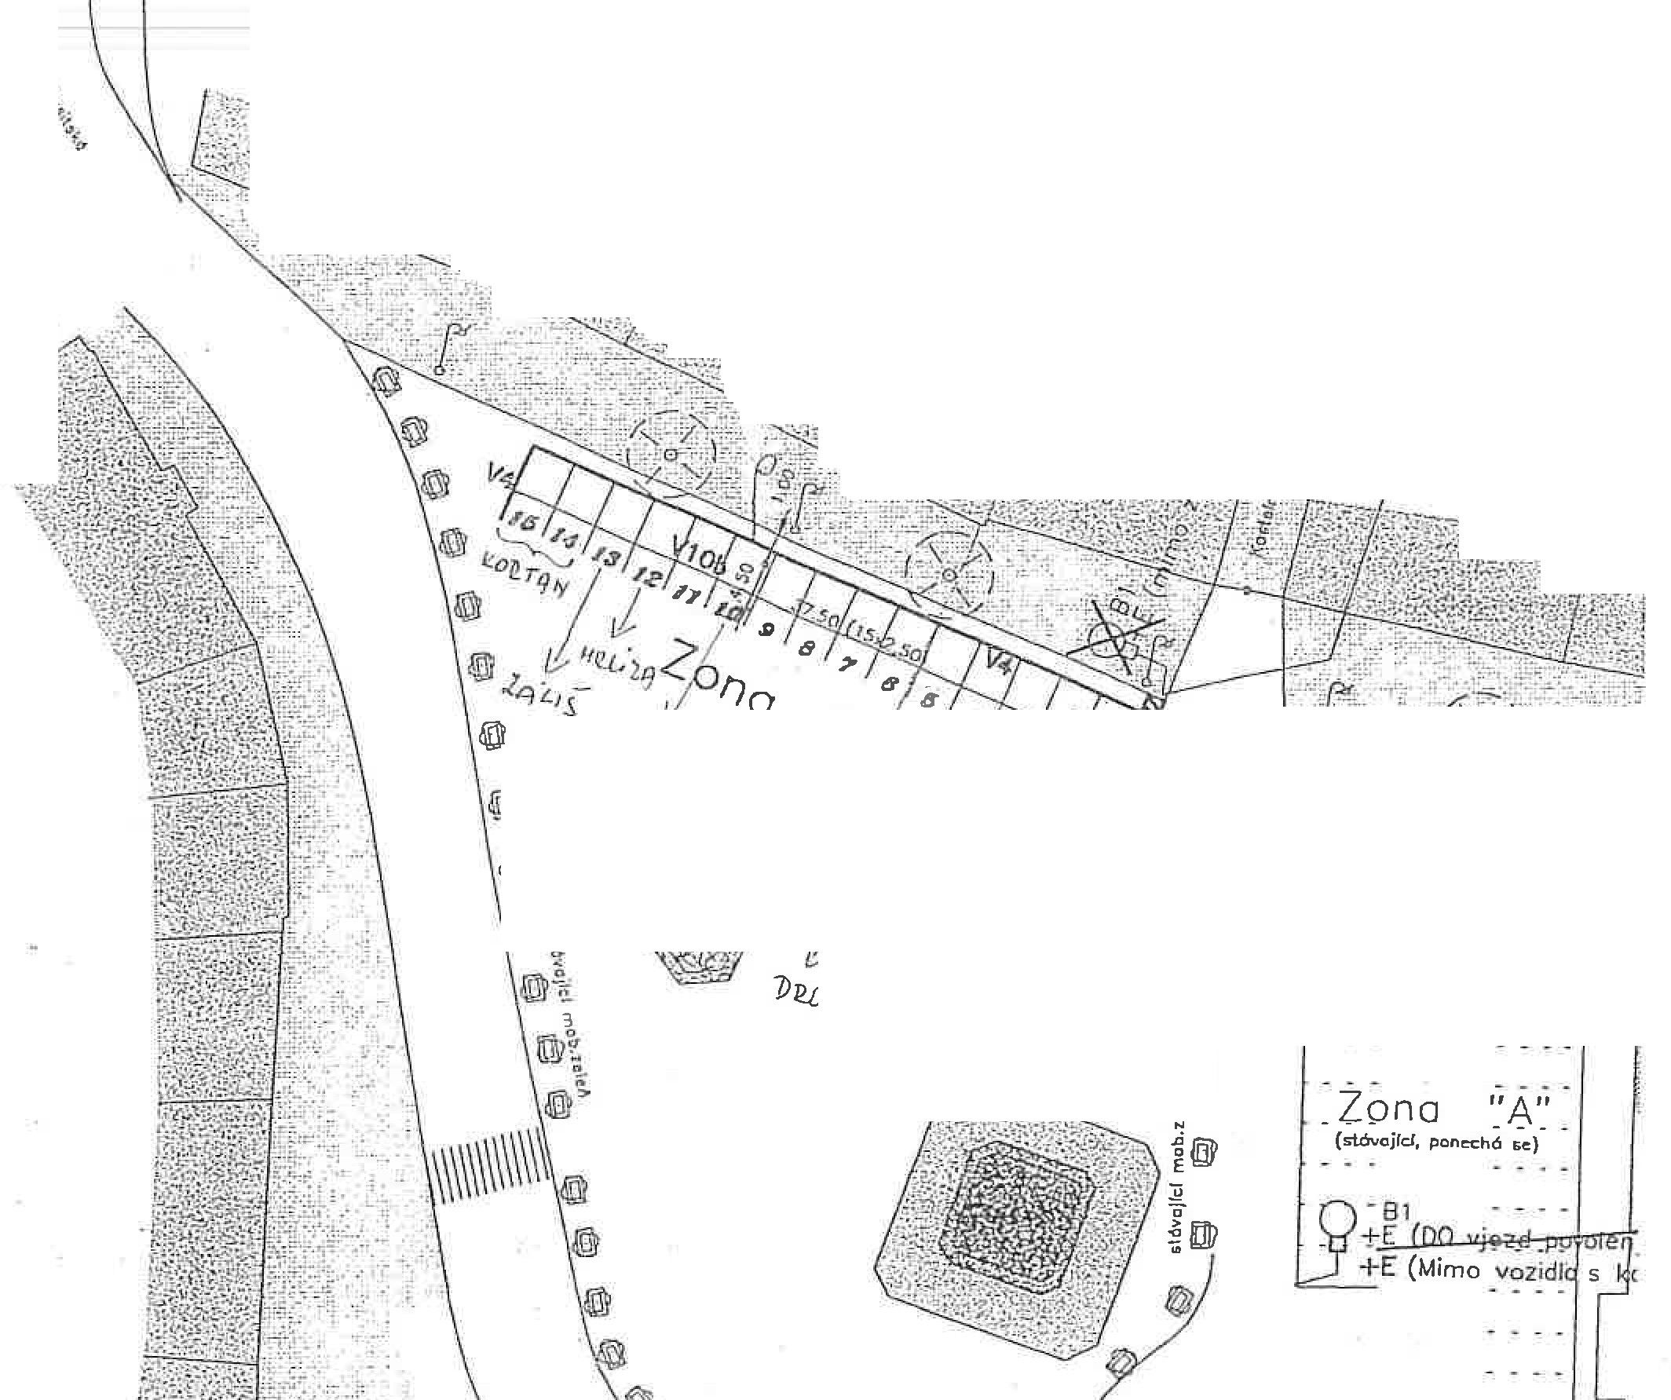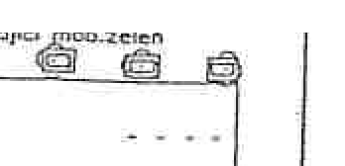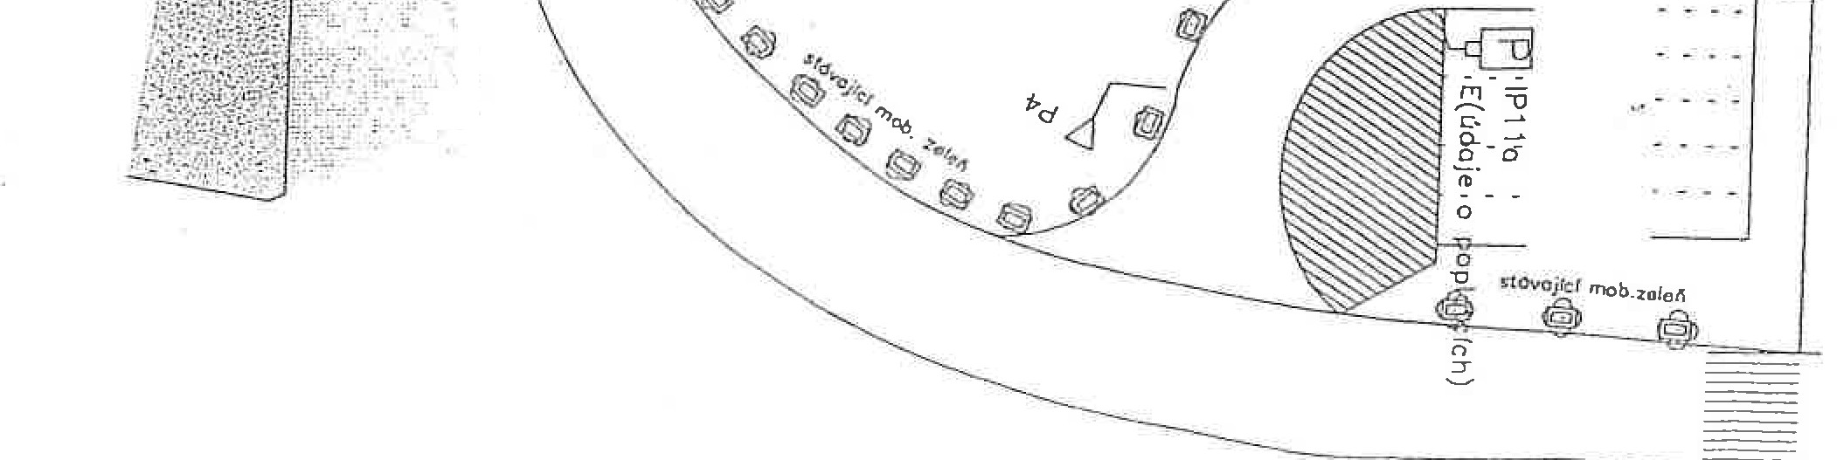

-;•. h

••

.,.,

*I;*

!·-.;. ,.

**- ,i,r-_.,**

¾l'':\;ltJi"h•'

***p***

***IP12***

**ff 7*BcJ***

*r-o*

*,*•*1.Drn)*

"

)

'W-1 ./.%C*,!-"'*

l8'l "· *''e* .

®@

*'L2q fJ*

·"--""""'."'

, aw,.,-

r,,;

**''O**

***h***

,,

• ='

*;*1*,*'

'

*/*

* *r<i-"i '·-'* ''.'.::

*\**

/ *v*

/

_ *IY*

*Ce*

il- D0?

*tíJ..uu; A0Z9l*

*t /./os,--p1č,,,*

*7)P.[r,:,Y}*

..·

**·.f·" :**

-'

. '

.!.:!.! -

,:f - 11J::;/ ·